ЛГУ-25 |  | Контейнерная площадка (5 контейнеров)
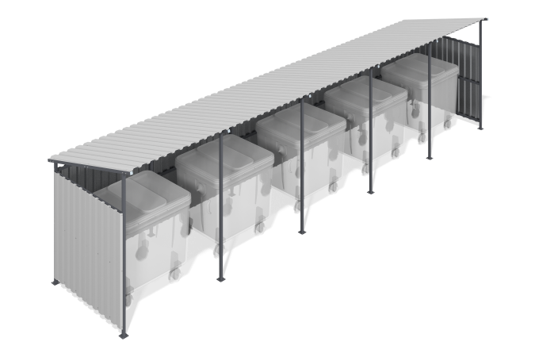

Размеры, мм: | 1960x8600x2200 | Вес, кг: | 391.466
Характеристики материалов
Материалы: металл.
Комплектация: каркас – 1 шт., боковые панели – 2 шт., комплект крепежа – 1 шт.
Пятисекционная контейнерная площадка предназначена для размещения контейнеров и защиты их от дождя и других погодных условий. Каркас выполнен из сварных стенок и перемычек из профильной трубы 40х40 мм и 40х20 мм с толщиной стенки 2 мм, а также фланцев и пластиковых элементов. Все металлические детали проходят дробеструйную обработку, зачистку, обезжиривание и покрываются порошковой краской.

